13.11.2017г. на отделении «ОиПП» проведены классные часы
в группах 203, 205.
Тема классного часа: «Национальный парк Таганай».

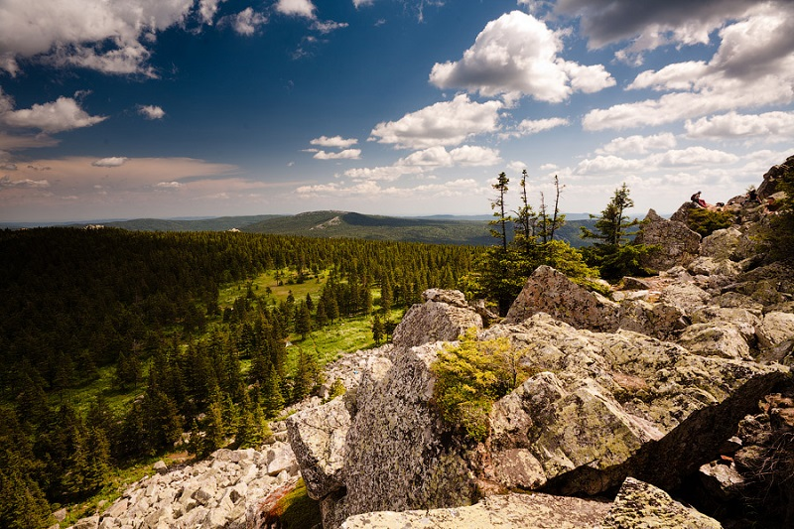

Таганай – национальный парк, раскинувшийся в уникальном уголке Южного Урала – группе хребтов Таганай. Он расположен на западе Челябинской области, неподалеку северо-восточной окраины старинного уральского города Златоуст. Его общая площадь составляет 568 км². Создание одного из самых молодых парков России датируется 5 марта 1991 года.
На Таганае практически нетронутыми сохранились ценнейшие экологические системы – горные луга и тундры, моховые болота и реликтовые леса.

Данное мероприятие проведено библиотекарем Коваленко Л.Н.
Во время проведения классного часа использовались такие методы как: показ презентации.

